Основы безопасности детей дошкольного возраста
Уважаемые Родители и сотрудники детского сада, будьте сами бдительны и прививайте детям основы безопасной жизнедеятельности!

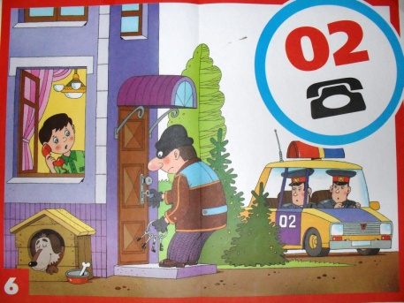 | Дома я один остался,  Кто-то в дверь открыть пытался.  Я тогда 02 набрал  И милицию позвал.  Не пройдет пяти минут,  Как воришку заберут.
С огнём бороться мы должны-  Мы смелые работники,  С водою мы напарники,  Мы очень людям всем нужны,  Так, кто же мы?... (пожарные)  - Так как же вызвать людей этой профессии?  Пожар мы быстро победим,  Коль позвоним по 01.  Но сначала давайте запомним правила эвакуации в детском саду:  1.Построиться быстро , без паники.  2.Не толкать друг друга.  3.Запомнить, кто стоит с вами рядом, кто впереди и позади вас.  4.При эвакуации очень важно не потерять никого.  5.Выходим по плану эвакуации через запасные выходы. | 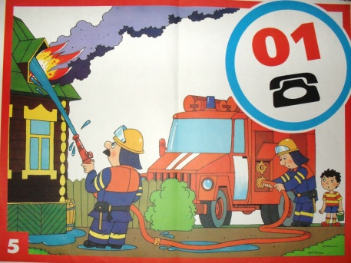
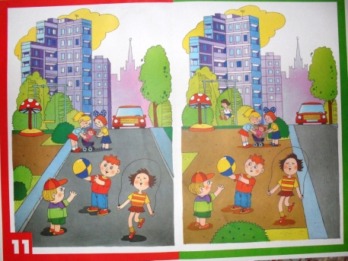 | Ни в коем случае нельзя  Играть на мостовой-  В больницу можешь ты попасть,  А не к себе домой.
Не разбрасывай вокруг острые предметы  Если кнопки из коробки  Разлетелись – собери,  Если гвозди на дороге  Ты увидел – подбери!  Эти острые предметы  Не должны быть на полу.  Сам наступишь незаметно  Иль на гвоздь, иль на иглу.  (Г. Шалаева, О. Журавлёва) | 